Автор-разработчик статьи (из опыта работы) Казакова Елена Владимировна, учитель профессионально-трудового обучения, профиль «Швейное дело»
Личностно-ориентированный подход как основной ресурс в обучении школьников с легкой умственной отсталостью по трудовому профилю «Швейное дело»

Наиболее значимой проблемой в обучении школьников с умственной отсталостью (далее - УО) старших классов на уроках швейного дела является их недостаточный уровень мыслительной деятельности. Это явление в свою очередь вызывает большие затруднения в формировании у них умственных действий, необходимых для успешного прохождения теоретических и практических испытаний в рамках итоговой аттестации по трудовому профилю «Шейное дело».
В практике обучения по решению данной проблемы я успешно апробирую личностно ориентированное (ый) обучение (подход). Применение этого обучения в условиях введения ФГОС образования обучающихся с УО приобретает особую актуальность. Личностно ориентированное (ый) обучение (подход) – это такое обучение (подход), где в центре стоит ученик со своими личностными качествами, и процесс обучения строится в зависимости от возможностей и запросов ребенка, его желаний. Личностно-ориентированное обучение предусматривает по сути своей дифференцированный подход к обучению с учетом уровня интеллектуального развития школьника, его подготовки по данному предмету, его способностей и задатков. А при работе с учащимися с УО учитывается ещё специфика и глубина дефекта, а также психо-физиологическая составляющая личности ребенка. Для реализации личностно-ориентированного подхода мной используются различные образовательные технологии: «обучение в сотрудничестве», метод проектов, разноуровневое обучение. Все эти технологии в своей основе предусматривают индивидуальный и дифференцированный подход в обучении.
Активно на учебных занятиях применяю специальные средства обучения, способствующие положительной динамике формирования умственных действий у учащихся. Так для самостоятельного составления схемы ориентировочной основы действий учеником по определенной теме (вопросу) использую разрезные планы; картинки этапов; опорные карточки со словарными словами по темам; инструкционные карты, алгоритмы по выполнению; пооперационные карты. Для формирования действий в материальной (материализованной) форме применяю план построения устного сообщения, таблицы (схемы,) задающие способ выполнения задания; алгоритмы (план ответа); поиск информации с опорой на алгоритм. Все средства обучения подбираются с учетом возможностей и индивидуальных особенностей каждого учащегося.
Для освоения большого количества информации по определенной теме, её более прочного запоминания и систематизации применяю активный метод обучения – кластер.
Это способ графической организации материала, позволяющий сделать наглядными те мыслительные процессы, которые происходят при погружении в ту или иную тему, свободно и открыто думать по поводу какой- либо темы. Визуальное и наглядное представление информации лучше запоминается, позволяет обобщить и структурировать основной учебный материал, показывает связи между понятиями. На уроках швейного дела кластеры можно использовать на разных этапах: при целеполагании, повторении пройденного материала, закреплении изученного материала, систематизации, обобщении Учитывая особенности детей с УО, специфику предмета швейное дело кластер сопровождается специальной наглядностью: опорными словами, натуральными образцами, рисунками, схемами, фотографиями и т.п. Содержание наглядности к кластеру должно иметь разноуровневый характер усвоения. Тогда кластер станет ещё и универсальным средством обучения, который поможет учителю вовлечь в познавательную деятельность всех обучающихся класса, с учетом групп усвоения.
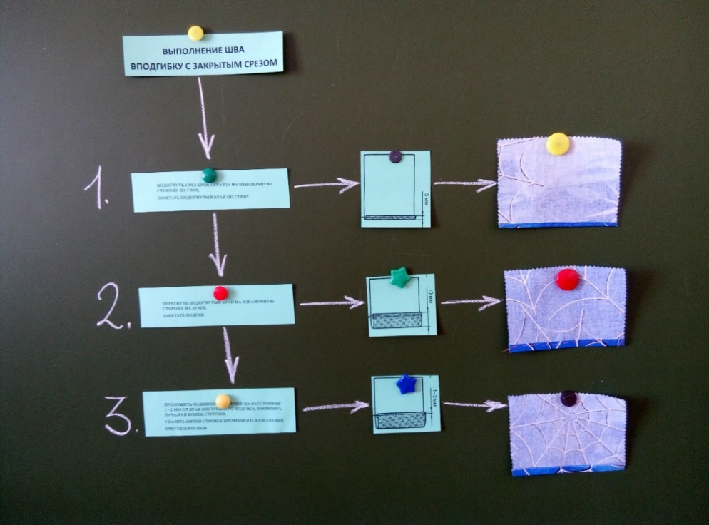
Кластер «Этапы выполнения шва вподгибку с закрытым срезом»

Кластер по теме «Шов вподгибку с закрытым срезом»
(включает в себя: карточки со словарными словами, схемами, рисунками,
образцами-эталонами; пооперационную карту)

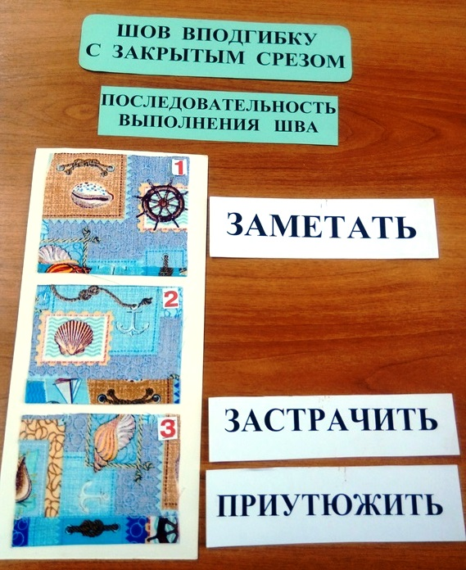
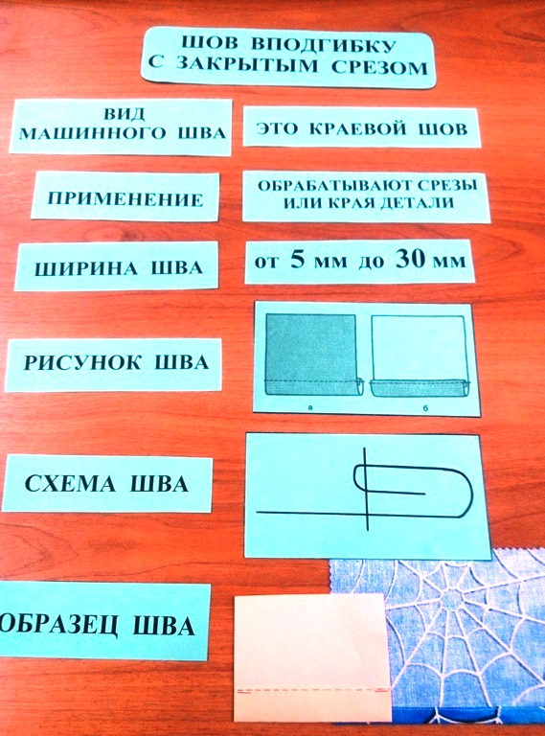

Учитель ___________Е.В. Казакова

